Domenica 22 dicembre 2013
Christmas Bike roller day in Bari
A cura del gruppo “Pattinatori di Bari”
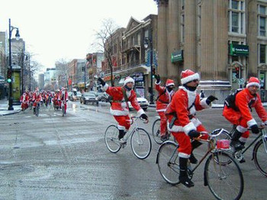
FIAB Ruotalibera Bari aderisce a questa iniziativa lanciata dal gruppo Facebook Pattinatori di Bari.
Appuntamento domenica 22 dicembre, ore 9.45, Parco 2 Giugno.

Eccoci arrivati sotto natale e quale più bel regalo che fare una bella pattinata/biciclettata nel centro di Bari addobbato a tema.
Uniamoci quindi tutti assieme per invadere Bari con le nostre t-shirt o cappellini rossi, l'importante è divertirci e fare amicizia...Vi aspettiamo e mi raccomando PASSAPAROLA CON TUTTI GLI AMICI!

IMPORTANTE:
questo evento è libero a tutti, e tutti possono invitare amici.
Rispettate il codice della strada, restate sempre nel gruppo (se siamo uniti nessun automobilista può fare il buffone) e mi raccomando per chi pattina da poco vi consigliamo vivamente di utilizzare casco,polsiere,ginocchiere,ecc in quanto non saremo responsabili di eventuali danni.

